様式第27（第29条関係）

（その4）

坑内実測図（石炭又は亜炭鉱山）

縮尺

住所

採掘権者　氏名又は名称

1　採掘権の登録番号

2　採掘鉱区の所在地

3　目的とする鉱物の名称

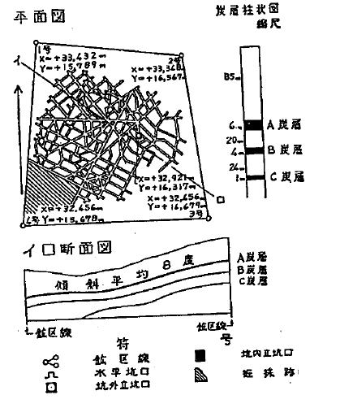

備考

1　平面図では、坑道を着色して各炭層を区別すること。

2　炭層中に「はさみ」があるときは、柱状図に表わすこと。

3　巻揚機械、ポンプ、扇風機又は軌道等を設けた場合には、適宜の符号を用いてこれを明示すること。

4　様式第27（その1）の備考1、2、4と同様とする。